**МІНІСТЕРСТВО ОСВІТИ І НАУКИ УКРАЇНИ**

**Чорноморський національний університет   
імені Петра Могили**

**Факультет комп’ютерних наук**

**Кафедра інженерії програмного забезпечення**

**ЗВІТ**

*з лабораторної роботи № 3*

**«Використання рядків»**

**Варіант № 30**

Дисципліна «Мова програмування Python»

Спеціальність «Інженерія програмного забезпечення»

121–ЛР.03–209.22210929

***Здобувачка*** *_______****О. К.******Шумакова***

*(підпис)*

*__29.01.2024 __*

*(дата)*

***Викладач*** *________****І. О. Кандиба***

*(підпис)*

*_____________*

*(дата)*

**Миколаїв – 2024**

**Лабораторна робота №3**

**Тема роботи:**використання рядків.

**Завдання:**

1. Є оператор txt=’Hello, world’.
   1. Отримайте із цього рядка підрядок, який містить символи з 2 по 5( не включаючи 5)
   2. Створіть новий рядок, який містить символи з початку рядка і до 3 позиції.
   3. Створіть новий рядок, який містить символи з 2 позиції і до кінця рядка.
   4. Створіть із нього з використанням зрізів новий рядок “Hlo ol”.
   5. Конвертуйте всі символи до верхнього регістру.
   6. Замініть ‘Н’ на ‘J’. Наведіть два можливі варіанти виконання.
   7. Що буде в результаті використання наступного оператора:

txt=txt+2

1. Що буде в результаті використання наступного оператора:

txt=txt*2

1. Напишіть фрагмент коду (2 варіанти), який виконує наступні дії:  
   вводить з клавіатури символ, аналізує заданий в програмі рядок і якщо рядок містить введений символ, видає на друк “YES”   інакше - ”NO”. Необхідно реалізувати два варіанти: без та з використанням можливостей Python.
2. Що і чому буде надруковано в результаті виконання наступного коду:

s1="qwerty"

s2=s1

s3=s1[:]

print(f"id s1={id(s1)} id s2={id(s2)} id s3={id(s3)}")

1. Є рядок “q,w,e,r,t,y”. За допомогою функцій роботи з рядками необхідно отримати рядок “qwerty”.
2. Виведіть на друк числа з діапазону [3:12] з кроком 3.
3. Виведіть на друк всі літери рядка у верхньому регістрі (по одній літері в кожному рядку).
4. Введіть з клавіатури рядок, який містить ім‘я та прізвище, які відділяються проміжком. Створіть новий рядок, який буде містити прізвище та ім‘я, тобто необхідно змінити порядок розташування.
5. Є рядок "camel_case". Необхідно перетворити його в рядок "СamelСase"
6. Є рядок "camel_case". Необхідно перетворити його в рядок "Сamel_сase"
7. Введіть рядок з клавіатури. Якщо він містить тільки цифри, то перетворіть його в ціле число та виведіть число на друк. Інакше виведіть помилку (генерація exception не допускається).
8. Перевірте, чи всі символи в рядку є заголовними.
9. Є рядок, наприклад ‘Qw12Vb’. Підрахуйте кількість літер у верхньому та нижньому регістрі та виведіть результат на друк.
10. Покажіть в коді, як можна виконати реверс рядка?

**Лістинг коду 1:**

txt **=** 'Hello, world'

substring **=** txt**[**2**:**5**]**

**print(**"substr 2-5:\n" **+** substring**)**

new_str1 **=** txt**[:**3**]**

**print(**"new str1 to the 3rd position: \n" **+** new_str1**)**

new_str2 **=** txt**[**2**:]**

**print(**"new str2 2 to the end of the string: \n" **+** new_str2**)**

new_str3 **=** txt**[::**2**]**

**print(**"new str3 with ZRIZ: \n" **+** new_str3**)**

upper_txt **=** txt**.**upper**()**

**print(**"Upper text: \n" **+** upper_txt**)**

txt_replace1 **=** txt**.**replace**(**'H'**,** 'J'**)**

**print(**"H by J: \n" **+** "\t 1st v:" **+** txt_replace1**)**

txt_replace2 **=** 'J' **+** txt**[**1**:]**

**print(**"\t 2nd v:" **+** txt_replace2**)**

# txt=txt+2 ERROR

txt_doubled **=** txt **\*** 2

**print(**txt_doubled**)**

**print(len(**txt**))**

**print(**txt**[**0**]** **+** txt **[-**2**])**

**Результат роботи застосунку:**

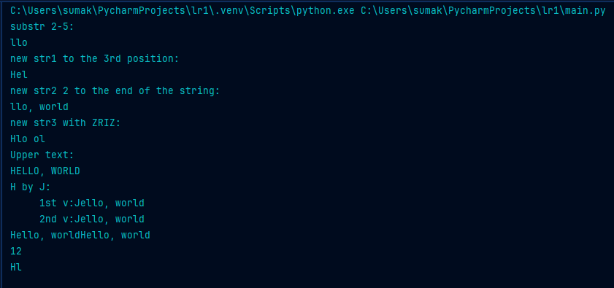

Рисунок 1 – Результат роботи застосунку

**Лістинг коду 2:**

**while** **True:**

txt **=** **input(**"input str: "**)**

**if** txt**.**lower**()** **==** "exit"**:**

**break**

**print(**txt**)**

**print(**"you are log out"**)**

**Результат роботи застосунку:**

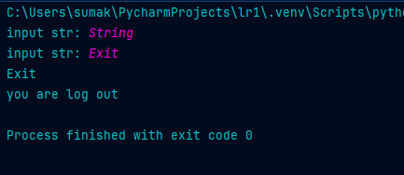

Рисунок 2 – Результат роботи застосунку

**Лістинг коду 3:**

symbol **=** **input(**"Input char: "**)**

txt **=** "Hello, world"

**if** symbol **in** txt**:**

**print(**"YES"**)**

**else:**

**print(**"NO"**)**

# found = False

# for char in txt:

# if char == symbol:

# found = True

# break

#

# if found:

# print("YES")

# else:

# print("NO")

**Результат роботи застосунку:**

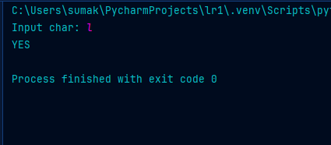

Рисунок 3 – Результат роботи застосунку

**Лістинг коду 4:**

s1**=**"qwerty"

s2**=**s1

s3**=**s1**[:]**

**print(**f"id s1={**id(**s1**)**} id s2={**id(**s2**)**} id s3={**id(**s3**)**}"**)**

**Результат роботи застосунку:**

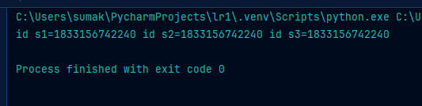

Рисунок 4 – Результат роботи застосунку

В цьому коді s1, s2 та s3 всі містять рядок “qwerty”. s2 = s1, тому вони посилаються на один і той же об’єкт, і їх id будуть однаковими. s3 створено за допомогою зрізу, який повертає копію рядка s1. Оскільки рядки в Python незмінні, s3 буде посилатися на той же об’єкт, що і s1, тому id s3 також буде таким же, як у s1 та s2.

**Лістинг коду 5:**

s **=** "q,w,e,r,t,y"

s **=** s**.**replace**(**","**,** ""**)**

**print(**s**)**

**Результат роботи застосунку:**

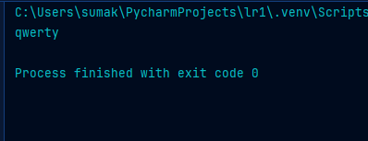

Рисунок 5 – Результат роботи застосунку

**Лістинг коду 6:**

**for** i **in** **range(**3**,** 12**,** 3**):**

**print(**i**)**

**Результат роботи застосунку:**

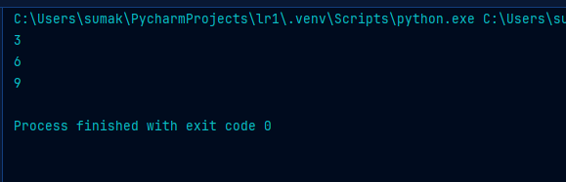

Рисунок 6 – Результат роботи застосунку

**Лістинг коду 7:**

str = "Shumakova Oksana"

for letter in str.upper():

print(letter)

**Результат роботи застосунку:**

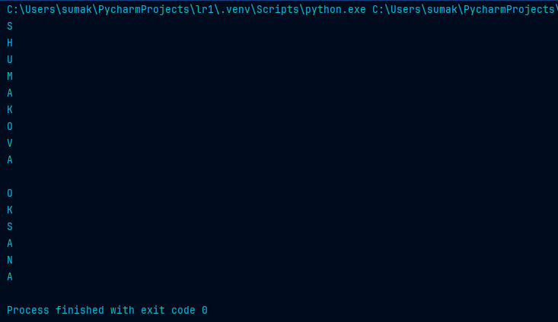

Рисунок 7 – Результат роботи застосунку

**Лістинг коду 8:**

**str** **=** **input(**"Input ur Name and Surname:" **+** "e.g. Oksana Shumakova\n "**)**

name**,** surname **=** **str.**split**()**

**str** **=** surname **+** ' ' **+** name

**print(str)**

**Результат роботи застосунку:**

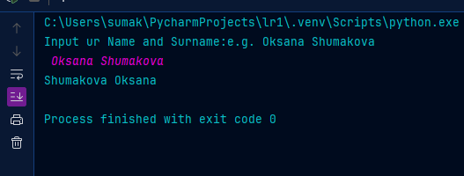

Рисунок 8 – Результат роботи застосунку

**Лістинг коду 9:**

**str** **=** "camel_case"

words **=** **str.**split**(**'_'**)**

camel_case **=** ''**.**join**(**word**.**capitalize**()** **for** word **in** words**)**

**print(**camel_case**)**

words2 **=** **str.**split**(**'_'**)**

first_word **=** words2**[**0**].**capitalize**()**

new_str **=** first_word **+** '_' **+** words2**[**1**]**

**print(**new_str**)**

**Результат роботи застосунку:**

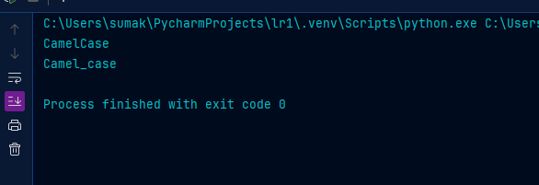

Рисунок 9 – Результат роботи застосунку

**Лістинг коду 10:**

**str** **=** **input(**"input str: "**)**

**if** **str.**isdigit**():**

num **=** **int(str)**

**print(**num**)**

**print(**"Тип: "**,** **type(**num**))**

**else:**

**print(**"Помилка: введений рядок не містить тільки цифри."**)**

**print(**"Тип: "**,** **type(str))**

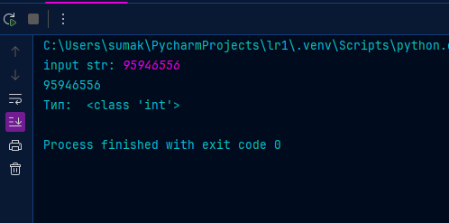

Рисунок 10 – Результат роботи застосунку

**Лістинг коду 11:**

s **=** "HELLO"

**if** s**.**isupper**():**

**print(**"Всі символи в рядку є заголовними."**)**

**else:**

**print(**"Не всі символи в рядку є заголовними."**)**

s **=** 'Qw12Vb'

upper_count **=** **sum(**1 **for** c **in** s **if** c**.**isupper**())**

lower_count **=** **sum(**1 **for** c **in** s **if** c**.**islower**())**

**print(**f"Кількість літер у верхньому регістрі: {upper_count}"**)**

**print(**f"Кількість літер у нижньому регістрі: {lower_count}"**)**

s **=** "Hello, world"

reversed_s **=** s**[::-**1**]**

**print(**reversed_s**)**

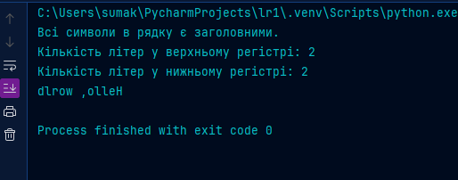

Рисунок 11 – Результат роботи застосунку